SZCZEGÓŁOWE SPECYFIKACJE TECHNICZNE

D - 08.07.01a

PROGI ZWALNIAJĄCE
NA JEZDNIACH

SPIS TREŚCI
1. WSTĘP
2. MATERIAŁY
3. SPRZĘT
4. TRANSPORT
5. WYKONANIE ROBÓT
6. KONTROLA JAKOŚCI ROBÓT
7. OBMIAR ROBÓT
8. ODBIÓR ROBÓT
9. PODSTAWA PŁATNOŚCI
10. PRZEPISY ZWIĄZANE
11. ZAŁĄCZNIKI

1. WSTĘP

1.1. Przedmiot SST
Przedmiotem niniejszej szczegółowej specyfikacji technicznej (SST) są wymagania dotyczące wykonania i odbioru robót związanych z wykonywaniem progów zwalniających na jezdniach.

1.2. Zakres stosowania SST
Szczegółowa specyfikacja techniczna (SST) stanowi podstawowy dokument przetargowy i kontraktowy przy zlecaniu i realizacji robót na drogach i ulicach położonych na obszarach zabudowanych – przebudowa ulicy SŁOWACKIEGO w Czempiniu.

1.3. Zakres robót objętych SST
Ustalenia zawarte w niniejszej specyfikacji dotyczą zasad prowadzenia robót związanych z wykonywaniem i odbiorem progów zwalniających wypukłych na jezdniach.
Progi zwalniające stosuje się na:
- obszarach zabudowanych dróg i ulic lokalnych (L) oraz dojazdowych (D), a wyjątkowo - innych dróg publicznych,
- drogach i ulicach niepublicznych (wewnętrznych), np. na osiedlach mieszkaniowych,
- ciągach pieszo-jezdnych, parkingach i dojazdach do nich,
- terenach zamkniętych (np. zakładów przemysłowych, ośrodków akademickich),
- innych miejscach ustalonych w wytycznych stosowania progów zwalniających [23].

1.4. Określenia podstawowe
1.4.1. Próg zwalniający - urządzenie bezpieczeństwa ruchu drogowego, wykonane zwykle w formie wygarbienia, wymuszające zmniejszenie prędkości.
1.4.2. Próg zwalniający liniowy - próg, obejmujący całą szerokość jezdni (zał. 2, rys. 1a, 1b). Progi te mogą być wykonane jako listwowe lub płytowe.
1.4.3. Próg zwalniający wyspowy - próg wykonany w formie wysp, umieszczonych na jezdni (zał. 2, rys. 1c, 1d). Progi te mogą być wykonane jako trapezowe lub łukowe.
1.4.4. Próg zwalniający listwowy - próg wykonany z elementu listwowego (jednolitego lub składanego z segmentów), ułożonego i zamocowanego na jezdni lub wbudowanego w nią (zał. 2, rys. 1a).
1.4.5. Próg zwalniający płytowy - próg, wykonany w formie płyty poprzez odpowiednie ukształtowanie nawierzchni jezdni lub ułożenie i zamocowanie na niej odpowiednich elementów (zał. 2, rys. 1b).
1.4.6. Próg o zmniejszonej szerokości (próg skrócony) - próg liniowy, nie zajmujący całej szerokości ulicy, ze względu na potrzeby odwodnieniowe, np. zachowania ścieku wzdłuż krawężnika (zał. 2, rys. 2).
1.4.7. Próg zwalniający podrzutowy - próg o małej długości i stromej płaszczyźnie najazdowej, powodujący przy najechaniu silny podrzut pojazdu.
- Długość progu - wymiar progu równoległy do osi jezdni.
- Szerokość progu - wymiar progu prostopadły do osi jezdni w miejscu jego umieszczenia.
- Wysokość progu - wymiar progu mierzony prostopadle do nawierzchni jezdni.
- Nachylenie powierzchni najazdowej (zjazdowej) progu - nachylenie ukośnej lub łukowej powierzchni progu od strony najazdu (zjazdu), mierzone jako stosunek jej wysokości do długości.

- Graniczna prędkość przejazdu przez próg - najwyższa prędkość, przy której samochód osobowy średniej wielkości (o masie 950 - 1050 kg) może przejechać przez próg bez wyraźnych niedogodności ruchu oraz bez zagrożenia bezpieczeństwa ruchu.
- Typ progu zwalniającego - kształt progu uzależniony od prędkości przejazdu przez próg. Rozróżnia się trzy typy progów:
1. typ 1, dla prędkości przejazdu ≤ 25-30 km/h (zał. 3, rys. 1):
- listwowy dług. 3,7 m; wys. 0,10 m, kształt wycinka koła o R = 17,2 m,
- płytowy z powierzchniami najazdowymi łukowymi (1A₁), dług. ≥ 5,0 m, wys. 0,10 m,
- płytowy z powierzchniami najazdowymi ukośnymi (1A₂), dług. ≥ 4,0 m, wys. 0,10 m.
2. typ 2, dla prędkości przejazdu ≤ 18-20 km/h (zał. 3, rys. 2):
dług. 1,5 m, wys. 0,07 m, kształt wycinka koła o R = 4,1 m
- próg podrzutowy, dla prędkości przejazdu ≤ 10-15 km/h (zał. 6)
dług. 0,30 ÷ 1,0 m, wys. 0,05 ÷ 0,10 m.
1.4.14. Pozostałe określenia podstawowe są zgodne z obowiązującymi, odpowiednimi polskimi normami i z definicjami podanymi w SST D-M-00.00.00 „Wymagania ogólne” [7] pkt 1.4.

1.5. Ogólne wymagania dotyczące robót
Ogólne wymagania dotyczące robót podano w SST D-M-00.00.00 „Wymagania ogólne” [7] pkt 1.5.

2. materiały

2.1. Ogólne wymagania dotyczące materiałów
Ogólne wymagania dotyczące materiałów, ich pozyskiwania i składowania, podano w SST D-M-00.00.00 „Wymagania ogólne” [7] pkt 2.2.2. Materiały do wykonania progu zwalniającego
- Zgodność materiałów do wykonania progu z dokumentacją projektową
Materiały do wykonania progu zwalniającego powinny być zgodne z ustaleniami dokumentacji projektowej lub SST, nawiązującymi do określonej konstrukcji progu.
- Materiały do wykonania progów zwalniających z nawierzchni drogowych
Materiały do wykonania progów zwalniających z nawierzchni drogowych, wymienionych poniżej, powinny odpowiadać wymaganiom określonym w załączniku 5; lp. 1-9:
- nawierzchnia z betonowej kostki brukowej,
- nawierzchnia klinkierowa,
- nawierzchnia z kostki kamiennej,
- nawierzchnia z płyt betonowych (np. sześciokątnych),
- nawierzchnia z asfaltu lanego,
- nawierzchnia z mieszanek mineralno-asfaltowych „na zimno”,
- nawierzchnia z betonu asfaltowego,
- nawierzchnia z betonu cementowego,
- nawierzchnia progu mieszana, z różnych materiałów.
- Materiały do wykonania progu z prefabrykatów betonowych i żelbetowych
Kształt i wymiary elementów prefabrykowanych z betonu lub żelbetu do wykonania progu powinny być zgodne z aprobatą techniczną i katalogiem producenta.
Odchyłki wymiarów prefabrykatów powinny odpowiadać wymaganiom określonym w aprobacie technicznej.
Powierzchnie elementów powinny być bez rys, pęknięć i ubytków betonu. Krawędzie elementów powinny być równe i proste. Dopuszczalne wady oraz uszkodzenia powierzchni i krawędzi elementów nie powinny przekraczać wartości podanych w aprobacie technicznej lub w przypadku niepełnych danych w BN-80/6775-03/01 [6].
Dostarczone prefabrykaty powinny obejmować zestaw niezbędny do zmontowania kompletnego progu zwalniającego, zawierający elementy najazdowe, środkowe, zjazdowe i ew. skrajne, zgodnie z ustaleniami dokumentacji projektowej lub SST.
Elementy progu mogą być składowane na otwartej przestrzeni, na podłożu wyrównanym i odwodnionym, przy czym elementy poszczególnych typów należy układać oddzielnie z ewentualnym zastosowaniem podkładek.
2.2.4. Materiały do wykonania progu z gotowych wyrobów, produkowanych z różnych tworzyw
Materiały do wykonania progu z gotowych wyrobów, produkowanych z różnych tworzyw sztucznych, mieszanek gumowych, materiałów termoplastycznych itp. powinny być zgodne z aprobatą techniczną IBDiM, wydaną dla określonego typu progu (przykład progu podrzutowego przedstawiono w zał. 6)
Dostarczony próg powinien być kompletny, obejmujący wszystkie elementy składowe progu: najazdowe, środkowe, zjazdowe i skrajne oraz materiały mocujące je do nawierzchni, np. śruby i kołki rozporowe. W przypadku produkowania elementów progu w różnych kolorach (np. w kolorze czarnym, żółtym, białym, czerwonym) dostawa musi objąć wystarczającą liczbę poszczególnych elementów, niezbędną do przemiennego skonstruowania progu, zgodnego z dokumentacją projektową, SST lub instrukcją producenta.
Elementy progu powinny odpowiadać wymaganiom określonym w aprobacie technicznej, a w przypadku braku wystarczających ustaleń, powinny mieć charakterystyki zgodne z tablicą 1.
Tablica 1. Dopuszczalne wady wyglądu zewnętrznego elementów progu zwalniającego z tworzyw
Lp. | Właściwości | Wymagania
1 | Wygląd powierzchni zewnętrznej | Powierzchnia jednolita, bez uszkodzeń, barwa elementu jednolita
2 | Uszkodzenia powierzchni | Nierówności i braki materiału nie większe niż 2 mm
3 | Dopuszczalne odchyłki wymiarów ele-mentu:  - długości i szerokości  - wysokości | ± 5 mm  ± 2 mm
4 | Dopuszczalne odchyłki od deklarowanej masy elementu | ± 0,1 ÷ 0,3 kg

Elementy progów, dostarczane z zasady na paletach, mogą być składowane na nich - pod wiatami, w magazynach lub na otwartej przestrzeni, jednowarstwowo.
- Materiały do warstwy wyrównującej
Wykonywanie progu zwalniającego na istniejącej jezdni, w niektórych przypadkach progów z nawierzchni, wymaga warstwy wyrównującej istniejącą nawierzchnię do wypukłego kształtu progu.
Materiały do warstwy wyrównującej powinny być zgodne z dokumentacją projektową lub SST względnie zaproponowane przez Wykonawcę do akceptacji Inżyniera, przy nawiązaniu do materiału istniejącej podbudowy, jako:
- kruszywo stabilizowane mechanicznie, odpowiadające wymaganiom SST D-04.04.00÷04.04.03 [9],
- chudy beton, odpowiadający wymaganiom SST D-04.06.01 [11], SST D-04.05.00÷04.05.04 [10],
- asfalt lany, odpowiadający wymaganiom SST D-05.03.07 [17],
- inne rodzaje warstw wyrównujących, odpowiadające wymaganiom SST, norm, wytycznych lub indywidualnie opracowanych SST zaakceptowanych przez Inżyniera.

- Materiały na podsypkę i do wypełnienia spoin
Jeśli dokumentacja projektowa lub SST przewiduje podsypkę pod nawierzchnią progu, to materiały do jej wykonania powinny być zgodne z wymaganiami określonymi przez te dokumenty, a w przypadku niepełnych danych, powinny być zgodne z poniższymi wskazaniami:
- podsypka cementowo-piaskowa
- mieszanka cementu i piasku w stosunku 1:4 z piasku naturalnego spełniającego wymagania dla gatunku 1 wg PN-B-11113:1996 [1], cementu powszechnego użytku spełniającego wymagania PN-B-19701:1997 [2] i wody odmiany 1 odpowiadającej wymaganiom PN-B-32250:1988 [3],
- wypełnienie spoin w nawierzchniach kostkowych na podsypce cementowo-piaskowej
- zaprawa cementowo-piaskowa 1:4, spełniająca wymagania wg pktu a).
Składowanie piasku, nie przeznaczonego do bezpośredniego wbudowania po dostarczeniu na budowę, powinno odbywać się na podłożu równym, utwardzonym i dobrze odwodnionym, przy zabezpieczeniu go przed zanieczyszczeniem i zmieszaniem z innymi materiałami kamiennymi.
Przechowywanie cementu powinno być zgodne z BN-88/6731-08 [5].
- Materiały do oznakowania poziomego progu
Jeśli dokumentacja projektowa lub SST nie przewiduje inaczej, to materiały do poziomego oznakowania progu z nawierzchni drogowych i prefabrykatów betonowych i żelbetowych powinny odpowiadać wymaganiom SST D-07.01.01 [20].
Rodzaj wybranego materiału do poziomego znakowania dróg (np. farby do znakowania cienkowarstwowego, masy chemoutwardzalne, masy termoplastyczne, punktowe elementy odblaskowe, kulki szklane odblaskowe) powinien być zaakceptowany przez Inżyniera.
- Materiały do oznakowania pionowego progu
Materiały do oznakowania pionowego progu powinny odpowiadać wymaganiom SST D-07.02.01 [21].

3. sprzęt

3.1. Ogólne wymagania dotyczące sprzętu
Ogólne wymagania dotyczące sprzętu podano w SST D-M-00.00.00 „Wymagania ogólne” [7] pkt 3.

3.2. Sprzęt do wykonania progów zwalniających
Wykonawca przystępujący do wykonania progów zwalniających, powinien wykazać się możliwością korzystania:
- w przypadku progów z nawierzchni drogowych i przy wykonaniu warstwy wyrównawczej - ze sprzętu odpowiadającego wymaganiom określonym w zał. 5, lp. 1÷10 oraz w pkcie 2.4.5,
- w przypadku progów z gotowych wyrobów z tworzyw sztucznych - z drobnego sprzętu pomocniczego do ręcznego przymocowania progu do jezdni, według wymagań określonych w aprobacie technicznej lub instrukcji producenta.

4. transport

4.1. Ogólne wymagania dotyczące transportu
Ogólne wymagania dotyczące transportu podano w SST D-M-00.00.00 „Wymagania ogólne” [7] pkt 4.

4.2. Transport materiałów do wykonania progów zwalniających
Transport materiałów do wykonania progów zwalniających:
- z nawierzchni drogowych i przy wykonaniu warstwy wyrównawczej powinien odpowiadać wymaganiom określonym w zał. 5, lp. 1÷10 oraz w pkcie 2.4.5,
- z gotowych wyrobów z tworzyw sztucznych powinien odpowiadać wymaganiom określonym w aprobacie technicznej (zazwyczaj może odbywać się dowolnym środkiem transportu, z wyrobami ułożonymi na paletach).
Piasek można przewozić dowolnym środkiem transportu w warunkach zabezpieczających go przed zanieczyszczeniem i zmieszaniem z innymi materiałami.
Cement należy przewozić zgodnie z postanowieniami BN-88/6731-08 [5].

5. wykonanie robót

5.1. Ogólne zasady wykonania robót
Ogólne zasady wykonania robót podano w SST D-M-00.00.00 „Wymagania ogólne” [7] pkt 5.

5.2. Zasady wykonywania progu zwalniającego
Konstrukcja progu zwalniającego powinna być zgodna z dokumentacją projektową lub SST.
Próg zwalniający może być wykonany:
- razem z budową nawierzchni ulicy lub drogi,
- osobno, po wybudowaniu nawierzchni ulicy lub drogi.
Wykonanie progu razem z budową nawierzchni ulicy lub drogi, wymaga odpowiedniego ukształtowania ulepszonego podłoża lub podbudowy (przykłady pokazano w załączniku 7).
Wykonanie progu osobno, na istniejącej nawierzchni, występuje częściej, obejmując:
- rozebranie istniejącej nawierzchni,
- ew. wykonanie warstwy wyrównującej,
- ew. wykonanie podsypki,
- ułożenie nawierzchni z czynnościami pomocniczymi, jak ubicie, wałowanie, wypełnienie spoin, profilowanie itp.,
- ew. pielęgnacja nawierzchni progu.
Próg należy wykonać w taki sposób, aby:
- nie był utrudniony przepływ wody wzdłuż ścieków przykrawężnikowych,
- wykluczone było powstawanie kałuży wody lub tafli lodu przed i za progiem,
- nie był ograniczony dostęp do urządzeń znajdujących się w jezdni lub pod nią (np. studzienek ściekowych, rewizyjnych),
- był odpowiednio oznakowany i oświetlony.

5.3. Roboty przygotowawcze
- Rozbiórka nawierzchni
Jeśli dokumentacja projektowa lub SST przewiduje rozebranie istniejącej nawierzchni, to roboty te powinny obejmować wyznaczenie powierzchni przeznaczonej do rozbiórki, rozkucie i zerwanie nawierzchni, ew. przesortowanie materiału uzyskanego z rozbiórki w celu ponownego jej użycia lub załadowania i wywiezienia oraz wyrównanie podłoża i uporządkowanie terenu rozbiórki.
Wykonanie rozbiórki nawierzchni powinno odpowiadać wymaganiom SST D-01.02.04 „Rozbiórka elementów dróg, ogrodzeń i przepustów”, zawartej w zeszycie SST D-01.00.00 [8].
- Warstwa wyrównująca i podsypka
Jeżeli dokumentacja projektowa lub SST przewiduje wykonanie warstwy wyrównującej i/lub podsypki, to powinny one odpowiadać wymaganiom wymienionych dokumentów, a w przypadku niepełnych danych powinny być zaproponowane przez Wykonawcę do akceptacji Inżyniera, przy nawiązaniu do rodzaju materiału istniejącej podbudowy.
Warstwa wyrównująca może być wykonana z:
- kruszywa stabilizowanego mechanicznie, odpowiadając wymaganiom SST D-04.04.00÷04.04.03 [9],
- chudego betonu, odpowiadając wymaganiom SST D-04.06.01 [11],
- betonu cementowego, odpowiadając wymaganiom PN-S-96014:1997 [4],
- kruszywa stabilizowanego spoiwami hydraulicznymi, odpowiadając wymaganiom SST D-04.05.00÷04.05.04 [10],
- asfaltu lanego, odpowiadając wymaganiom SST D-05.03.07 [17],
- innych rodzajów materiałów odpowiadając wymaganiom właściwych OST, norm, wytycznych lub indywidualnie opracowanych SST, zaakceptowanych przez Inżyniera.
Podsypka cementowo-piaskowa powinna mieć grubość po zagęszczeniu 3÷5 cm, jeśli dokumentacja projektowa lub SST nie przewiduje inaczej, a dopuszczalne odchyłki od przyjętej grubości nie powinny przekraczać ± 1 cm. Wymagania dla materiałów na podsypkę powinny być zgodne z pktem 2.4.6. Podsypkę cementowo-piaskową przygotowuje się w betoniarkach, a następnie rozściela się na uprzednio zwilżonej podbudowie. W praktyce, wilgotność układanej podsypki powinna być taka, aby po ściśnięciu podsypki w dłoni, podsypka nie rozsypywała się i nie było na dłoni śladów wody, a po naciśnięciu palcami podsypka rozsypywała się. Rozścielona podsypka powinna być wyprofilowana i zagęszczona w stanie wilgotnym, np. zagęszczarkami wibracyjnymi. Całkowite ubicie nawierzchni i wypełnienie spoin zaprawą musi być zakończone przed rozpoczęciem wiązania cementu w podsypce.

5.4. Próg zwalniający z nawierzchni drogowych
Sposób wykonania progu zwalniającego z nawierzchni drogowych powinien być zgodny z ustaleniami dokumentacji projektowej lub SST, a w przypadku niepełnych danych, zaproponowany przez Wykonawcę do akceptacji Inżyniera po przedstawieniu:
- kształtu i wymiarów progu (np. wg zał. 3),
- rodzaju nawierzchni (np. wg zał. 5).
Sposób wykonania progu zwalniającego z:
- nawierzchni z betonowej kostki brukowej, powinien odpowiadać wymaganiom SST D-05.03.23a [19],
- nawierzchni klinkierowej, powinien odpowiadać wymaganiom SST D-05.03.02 [13],
- nawierzchni z kostki kamiennej, powinien odpowiadać wymaganiom SST D-05.03.01 [12],
- nawierzchni z płyt betonowych (np. sześciokątnych), powinien odpowiadać wymaganiom SST D-05.03.03 [14],
- asfaltu lanego, powinien odpowiadać wymaganiom SST D-05.03.07 [17],
- mieszanek mineralno-asfaltowych „na zimno”, powinien odpowiadać wymaganiom SST D-05.03.06 [16],
- betonu asfaltowego, powinien odpowiadać wymaganiom SST D-05.03.05 [15],
- betonu cementowego, powinien odpowiadać wymaganiom SST D-05.03.14 [18],
- materiałów mieszanych (różnych) lub materiałów innych, powinna odpowiadać wymaganiom właściwych SST, norm, wytycznych lub indywidualnie opracowanych SST, zaakceptowanych przez Inżyniera.
W przypadku wykonywania nawierzchni z kostek, spoiny należy wypełnić zaprawą cementowo-piaskową, spełniającą wymagania pktu 2.4.6.

5.5. Próg zwalniający z prefabrykatów betonowych lub żelbetowych
Wykonanie progu z prefabrykatów betonowych lub żelbetowych powinno być zgodne z ustaleniami dokumentacji projektowej lub SST. Materiały do wykonania progu powinny odpowiadać wymaganiom określonym w pkcie 2.2.3.
Montaż progu powinien być wykonany przez przeszkolony personel Wykonawcy. Montaż progu musi być zgodny z instrukcją montażu producenta i ew. aprobatą techniczną, ze zwróceniem uwagi na:
- stosowanie właściwej kolejności montażu poszczególnych prefabrykatów,
- połączenie sąsiednich elementów w sposób uniemożliwiający wzajemne przesunięcie się tych elementów względem siebie i względem nawierzchni jezdni.

5.6. Próg zwalniający z gotowych wyrobów produkowanych z różnych tworzyw sztucznych
Sposób wykonania progu z gotowych wyrobów powinien być zgodny z dokumentacją projektową, SST i aprobatą techniczną. Materiały do wykonania progu powinny odpowiadać wymaganiom określonym w pkcie 2.2.4 (przykład progu podrzutowego przedstawiono w zał. 6).
Montaż progu powinien być wykonany przez przeszkolony personel Wykonawcy, według instrukcji montażu producenta i ew. aprobaty technicznej, ze zwróceniem uwagi na:
- stosowanie właściwej kolejności montażu poszczególnych elementów (skrajnych, środkowych, najazdowych, bocznych itp.),
- przemienne montowanie elementów progów dostarczonych w różnych kolorach (np. białych i żółtych lub czerwonych i czarnych),
- zastosowanie profilu stalowego (np. rury ocynkowanej) pod progiem, w kierunku poprzecznym do osi jezdni (jeśli jest przewidziany do wzmocnienia i usztywnienia progu),
- dostosowanie wymiaru progu do szerokości jezdni, z nieutrudnionym przepływem wody wzdłuż ścieków przykrawężnikowych,
- przymocowanie progu do nawierzchni jezdni, np. za pomocą wkrętów kotwiących i kołków rozporowych (przykład pokazano w zał. 6, rys. 4).

5.7. Oznakowanie progu
5.7.1. Oznakowanie poziome progu
Oznakowanie poziome progu z nawierzchni drogowych i prefabrykatów powinno być zgodne z dokumentacją projektową lub SST, a w przypadku niepełnych danych, zaproponowane przez Wykonawcę do akceptacji Inżyniera, na podstawie np. załącznika 1, pkt 11 i załącznika 4, rys. 2.
Materiały do wykonania oznakowania poziomego progu powinny odpowiadać wymaganiom pktu 2.4.7.
Sposób wykonania oznakowania poziomego progu powinien odpowiadać wymaganiom SST D-07.01.01 [20].
Próg zwalniający z gotowych wyrobów produkowanych z różnych tworzyw sztucznych może być oznakowany przez przemienne układanie gotowych elementów progu o różnych kolorach, np. czarnych i żółtych, po zaakceptowaniu przez Inżyniera.
- Oznakowanie pionowe progu
Oznakowanie pionowe progu powinno być zgodne z dokumentacją projektową lub SST i projektem organizacji ruchu. Przykład oznakowania pionowego progu, na podstawie zaleceń „Tymczasowych wytycznych stosowania progów zwalniających” [23], podano w załączniku 1, pkt 10 i załączniku 4, rys. 1.
Materiały do wykonania oznakowania pionowego progu powinny odpowiadać wymaganiom pktu 2.4.8.
Sposób wykonania oznakowania pionowego progu powinien odpowiadać wymaganiom SST D-07.02.01 [21].
Ze względu na konieczność skoordynowania oznakowania pionowego progu z oznakowaniem pionowym całej ulicy lub jej fragmentu, zaleca się traktować te roboty jako towarzyszące, ujęte w osobnych pozycjach kosztorysowych (niż próg).

- Oświetlenie progu
Tymczasowe wytyczne [23] wymagają oświetlenia progów od zmroku do świtu w warunkach niedostatecznej widoczności (patrz: zał. 1 pkt 12).

W przypadkach braku istniejącego oświetlenia ulicznego, oświetlenie progu należy wykonać na podstawie indywidualnej dokumentacji projektowej, przy ujęciu tych robót w osobnych pozycjach kosztorysowych. Przy opracowywaniu dokumentacji projektowej oświetlenia można korzystać z wymagań Srola jakości robót

6.1. Ogólne zasady kontroli jakości robót
Ogólne zasady kontroli jakości robót podano w SST D-M-00.00.00 „Wymagania ogólne” [7] pkt 6.

6.2. Badania przed przystąpieniem do robót
Przed przystąpieniem do robót Wykonawca powinien:
- uzyskać wymagane dokumenty, dopuszczające wyroby budowlane do obrotu i powszechnego stosowania (certyfikaty na znak bezpieczeństwa, aprobaty techniczne, certyfikaty zgodności, deklaracje zgodności, ew. badania materiałów wykonane przez dostawców itp.),
- wykonać badania właściwości materiałów przeznaczonych do wykonania robót, określone w pkcie 2,
- sprawdzić cechy zewnętrzne gotowych materiałów z tworzyw i prefabrykowanych.
Wszystkie dokumenty oraz wyniki badań Wykonawca przedstawia Inżynierowi do akceptacji.

6.3. Badania w czasie robót
Częstotliwość oraz zakres badań i pomiarów, które należy wykonać w czasie robót podaje tablica 2.

6.4. Badania wykonanych robót
Po zakończeniu robót należy sprawdzić wizualnie:
- konstrukcję, wygląd zewnętrzny i kompletność wykonania progu,
- ukształtowanie wysokościowe progu,
- możliwość przepływu wody przy progu, wzdłuż krawężników ulicznych,
- brak zagłębień przed i za progiem, w których powstawałyby kałuże wody lub tafle lodu,
- kompletność oznakowania poziomego i pionowego,
- zgodność oświetlenia progu z wymaganiami przepisów (patrz pkt 5.7.3).

Tablica 2. Częstotliwość oraz zakres badań i pomiarów w czasie robót
Lp. | Wyszczególnienie badań i pomiarów | Częstotliwość badań | Wartości dopuszczalne
1 | Sprawdzenie ew. robót rozbiórkowych nawierzchni (wizualna ocena komplet-ności wykonanych robót) | 1 raz na próg | -
2 | Sprawdzenie warstwy wyrównującej (przymiarem liniowym) | 1 raz na próg | Odchyłki od projektowanej grubości ±1 cm
3 | Sprawdzenie podsypki  (przymiarem liniowym) | 1 raz na próg | jw.
4 | Badanie wykonania nawierzchni progu lub montażu progu
 | - zgodność z dokumentacją projektową | Ocena ciągła | -
 | - położenie progu w planie (sprawdzenie geodezyjne) | W punktach charak-terystycznych progu | Przesunięcie od osi projektowa-nej do 5 cm
 | - rzędne wysokościowe (pomierzone niwelacyjnie lub przymiarem linio-wym z poziomnicą) | W dwóch punktach progu | Odchylenia ±1 cm
 | - równość profilu podłużnego i pop-rzecznego (kształtu progu) (pomie-rzone niwelacyjnie lub przymiarem z poziomnicą) | jw. | Nierówności do 8 mm
 | - sposób wykonania nawierzchni progu | wg pktu 5.4 | wg pktu 5.4
 | - sposób wykonania progu z prefabry-katów betonowych lub żelbetowych | wg pktu 5.5 | -
 | - sposób montażu progu z gotowych wyrobów z tworzyw sztucznych | wg pktu 5.6 | -
5 | Oznakowanie poziome progu | wg D-07.01.01 [20] | -
6 | Oznakowanie pionowe progu | wg D-07.02.01 [21] | -
7 | Oświetlenie progu | wg pkt 5.7.3  i D-07.07.01 [22] | -

7. obmiar robót

7.1. Ogólne zasady obmiaru robót
Ogólne zasady obmiaru robót podano w SST D-M-00.00.00 „Wymagania ogólne” [7] pkt 7.

7.2. Jednostka obmiarowa
Jednostką obmiarową jest m² (metr kwadratowy) wykonanego progu zwalniającego.

8. odbiór robót

8.1. Ogólne zasady odbioru robót
Ogólne zasady odbioru robót podano wSST D-M-00.00.00 „Wymagania ogólne” [7] pkt 8.
Roboty uznaje się za wykonane zgodnie z dokumentacją projektową, SST i wymaganiami Inżyniera, jeśli wszystkie pomiary i badania z zachowaniem tolerancji według pkt 6 dały wyniki pozytywne.

8.2. Odbiór robót zanikających i ulegających zakryciu
Odbiorowi robót zanikających i ulegających zakryciu podlegają:
- ew. rozbiórka istniejącej nawierzchni,
- ew. warstwa wyrównująca i/lub podsypka.

9. podstawa płatności

9.1. Ogólne ustalenia dotyczące podstawy płatności
Ogólne ustalenia dotyczące podstawy płatności podano w SST D-M-00.00.00 „Wymagania ogólne” [7] pkt 9.

9.2. Cena jednostki obmiarowej
Cena wykonania 1 m² progu obejmuje:
- prace pomiarowe i roboty przygotowawcze,
- oznakowanie robót,
- przygotowanie podłoża,
- dostarczenie materiałów,
- ew. rozebranie istniejącej nawierzchni,
- ew. wykonanie warstwy wyrównującej i/lub podsypki,
- ułożenie kompletnej konstrukcji (nawierzchni) progu z wszystkimi czynnościami pomocniczymi,
- oznakowanie poziome progu,
- przeprowadzenie badań i pomiarów wymaganych w specyfikacji technicznej,
- odwiezienie sprzętu.
Cena wykonania 1 m² progu zwalniającego nie obejmuje robót towarzyszących (np. podbudowy, oznakowania pionowego, oświetlenia), które powinny być ujęte w innych pozycjach kosztorysowych.

10. przepisy związane

10.1. Polskie Normy
1. | PN-B-11113:1996 | Kruszywa mineralne. Kruszywa naturalne do nawierzchni drogowych; piasek
2. | PN-B-19701:1997 | Cement. Cement powszechnego użytku. Skład, wymagania i ocena zgodności
3. | PN-B-32250:1988 | Materiały budowlane. Woda do betonów i zapraw
4. | PN-S-96014:1997 | Drogi samochodowe i lotniskowe. Podbudowa z betonu cementowego pod nawierzchnię ulepszoną. Wymagania i badania

10.2. Branżowe Normy
5. | BN-88/6731-08 | Cement. Transport i przechowywanie
6. | BN-80/6775-03/01 | Prefabrykaty budowlane z betonu. Elementy nawierzchni dróg, ulic, parkingów i torowisk tramwajowych. Wspólne wymagania i badania

10.3. Ogólne specyfikacje techniczne (OST)
7. | D-M-00.00.00 | Wymagania ogólne
8. | D-01.00.00 | Roboty przygotowawcze
9. | D-04.04.00÷04.04.03 | Podbudowy z kruszywa stabilizowanego mechanicznie
10. | D-04.05.00÷04.05.04 | Podbudowy i ulepszone podłoża z gruntów lub kruszyw stabilizowanych spoiwami hydraulicznymi
11. | D-04.06.01 | Podbudowa z chudego betonu
12. | D-05.03.01 | Nawierzchnia z kostki kamiennej
13. | D-05.03.02 | Nawierzchnia klinkierowa
14. | D-05.03.03 | Nawierzchnia z płyt betonowych
15. | D-05.03.05 | Nawierzchnia z betonu asfaltowego
16. | D-05.03.06 | Nawierzchnia z mieszanek mineralno-asfaltowych wytwarzanych i wbudowywanych na zimno
17. | D-05.03.07 | Nawierzchnia z asfaltu lanego
18. | D-05.03.14 | Nawierzchnia z betonu cementowego dla dróg o ruchu lekkim
19. | D-05.03.23a | Nawierzchnia z betonowej kostki brukowej dla dróg i ulic lokalnych oraz placów i chodników
20. | D-07.01.01 | Oznakowanie poziome
21. | D-07.02.01 | Oznakowanie pionowe
22. | D-07.07.01 | Oświetlenie dróg

10.4. Przepisy
- Tymczasowe wytyczne stosowania progów zwalniających, GDDP, Warszawa 1994 (wprowadzone do stosowania zarządzeniem nr 17/94 z dnia 17 października 1994 r. Generalnego Dyrektora Dróg Publicznych)
- Wytyczne projektowania skrzyżowań drogowych, GDDP, Warszawa 2001

ZAŁĄCZNIKI
ZAŁĄCZNIK 1
PODSTAWOWE ZASADY STOSOWANIA PROGÓW ZWALNIAJĄCYCH
(Wyciąg skrócony z „Tymczasowych wytycznych stosowania progów zwalniających”, GDDP, Warszawa 1994 r. [23])

Zasady ogólne
- Pełna odpowiedzialność za niebezpieczne lub niewłaściwe zastosowanie, konstrukcję i oznakowanie progów zwalniających ciąży na zarządcy danej drogi lub obszaru.
- W zależności od potrzeb - progi zwalniające mogą być stosowane pojedynczo lub w seriach liczących co najmniej 3 progi. Każdy kolejny próg w serii musi być umieszczony w odległości od 20 do 150 m (zaleca się odległości 65-70 m). Długość serii progów nie może być większa niż 1000 m. W przypadku progów pojedynczych - próg następny nie może być umieszczony w odległości mniejszej niż 500 m.
Podstawowe zasady stosowania
- Na drogach publicznych nie zezwala się na stosowanie progów zwalniających o:
- wysokości większej niż 10 cm i nachyleniu powierzchni najazdowej bardziej stromym od 1:10,
- prędkości pojazdu mniejszej od 15 km/h, w tym progów podrzutowych.
- Progi podrzutowe mogą być wyjątkowo stosowane wyłącznie na drogach niepublicznych i ulicach wewnątrzosiedlowych oraz na terenach zamkniętych (zakłady przemysłowe, parkingi i dojazdy do nich, itp.).
Lokalizacja progów
- Progi zwalniające mogą być stosowane wyłącznie w przypadkach, gdy występują przed nimi elementy ulicy lub drogi, wymuszające zmniejszenie prędkości pojazdów, m.in.:
- skrzyżowania ulic (dróg), wymagające zmiany kierunku ruchu co najmniej o 70º (próg w odl. ≥ 40 m od skrzyżowania),
- łuki poziome o promieniu wewnętrznym R_{max} = 25 m i kącie zwrotu większym od 70º (próg w odległości ≤ 40 m),
- przejścia dla pieszych (próg w odl. ≥ 30 m),
- miejsca obowiązkowego zatrzymania pojazdu, wyznaczone znakami pionowymi B-20, B-32 (próg w odl. ≤ 60 m),
- wiadukty (próg w odl. ≥ 25 m),
- przejazdy kolejowe (próg w odl. ≥ 20 m) i tramwajowe (próg w odl. ≥ 15 m),
- poprzeczne przegrody wymuszające zmniejszenie prędkości pojazdów, m.in. w strefach ruchu uspokojonego (poprzeczne wysepki, kwietniki itp.),
- inne miejsca lub sytuacje, wymagające od kierowców pojazdów drogowych zmniejszenia prędkości co najmniej do 120% granicznej prędkości przejazdu przez próg.
- Zabrania się umieszczania progów zwalniających na obiektach mostowych i w tunelach oraz w odległości < 25 m od nich, nad konstrukcjami inżynierskimi (przepustami, przejściami podziemnymi, komorami instalacji wodociągowych i c.o. itp.) oraz w odległości < 25 m, stacjami gazowymi i w odległości ≤ 40 m, gazociągami i urządzeniami związanymi i w odległości ustalonej dla zakładów przemysłowych.
Rodzaje progów zwalniających
- Próg zwalniający „typu 1”, dla granicznej prędkości przejazdu 25-30 km/h, ma podstawową konstrukcję progu listwowego o kształcie i wymiarach wg zał. 3, rys. 1a. Może też być progiem płytowym (oznaczonym dodatkowo symbolem A) wg zał. 3, rys. 1b i 1c.
- Próg zwalniający „typu 2”, dla granicznej prędkości przejazdu 18-20 km/h, ma konstrukcję i wymiary wg zał. 3, rys. 2. Progu typu 2 nie wykonuje się jako płytowego.
- Próg skrócony, o zmniejszonej szerokości, dopuszcza się stosować w przypadku trudności w należytym odwodnieniu drogi, według kształtów i wymiarów podanych w zał. 2, rys. 2.

Oznakowanie progów
- W odległości 15-20 m od progu, ustawia się znak A-11a „Próg zwalniający” z tabliczką H-1, określającą odległość do progu. Pod znakiem A-11a umieszcza się znak B-33, ograniczający prędkość do wartości pozwalającej na łagodny przejazd przez próg (przykład podano w zał. 4, rys. 1).
Gdy nie występuje zmiana kierunku ruchu na ulicy (drodze) - w odległości 50-100 m przed progiem (lub przed pierwszym progiem w serii progów) ustawia się dodatkowo znak A-11a z tabliczką H-1 i znakiem B-33.
W uzasadnionych przypadkach zaleca się stosowanie znaku A-11a z uzupełniającą tablicą, np. „Na długości 500 m” lub „Na całym terenie”.
Wszystkie znaki drogowe muszą być wykonane jako odblaskowe.
- Na powierzchni najazdowej progu umieszcza się odblaskowe linie podłużne, równolegle do osi jezdni, według zał. 4, rys. 2. W odległości 1 m przed progiem na nawierzchni jezdni mogą być umieszczone punktowe elementy odblaskowe barwy białej, w liczbie co najmniej czterech - usytuowane liniowo, równolegle do progu.
Oświetlenie progów
- Progi zwalniające w okresie od zmroku do świtu oraz w warunkach niedostatecznej widoczności muszą być oświetlone. Odległość między latarniami nie może być większa od 40 m.
ZAŁĄCZNIK 2
RODZAJE PROGÓW ZWALNIAJĄCYCH (wg[23])

Rys. 1. Progi liniowe i wyspowe

Progi liniowe

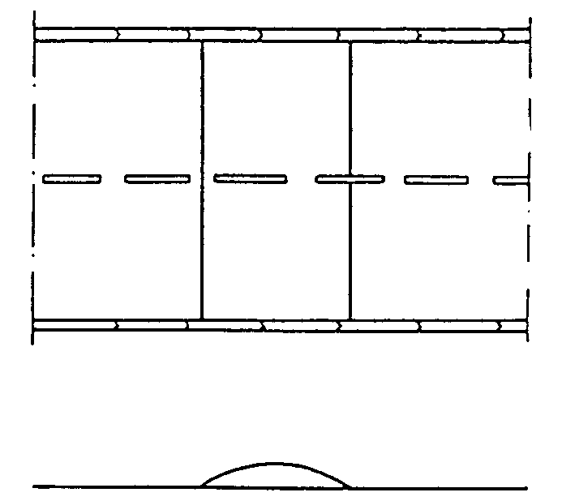
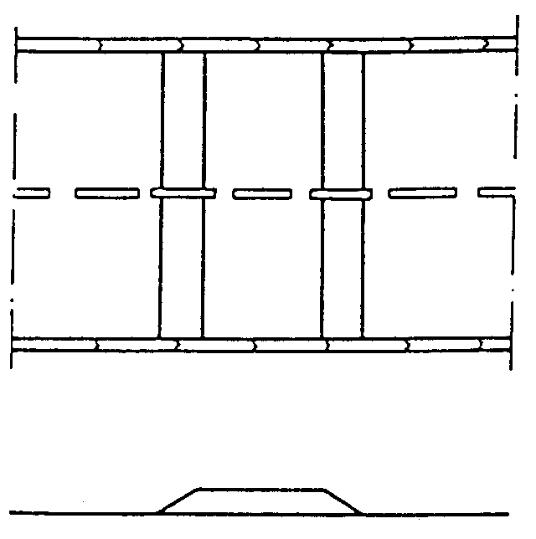
- listwowy b. płytowy

Progi wyspowe

- trapezowy d. łukowy
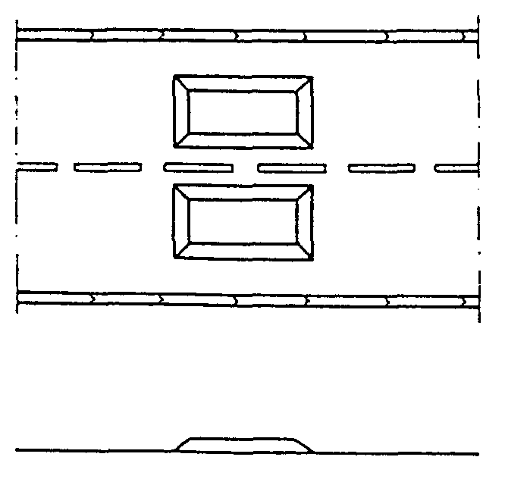
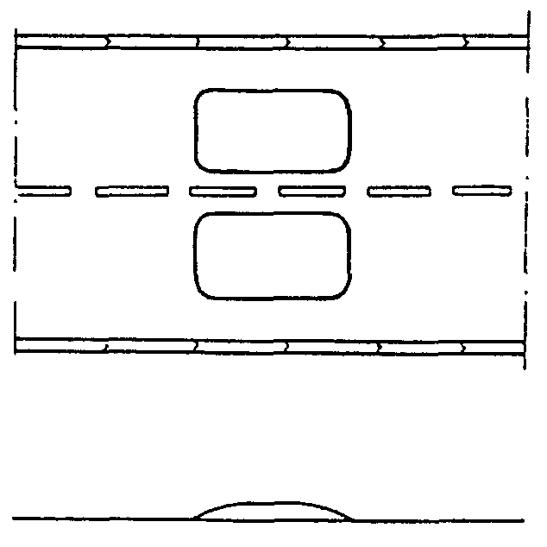

Uwaga: progi wyspowe przed zastosowaniem muszą uzyskać akceptację GDDKiA lub wskazanej przez nią jednostki

Rys. 2. Progi liniowe o zmniejszonej szerokości (progi skrócone)

- Próg w przekroju poprzecznym jezdni

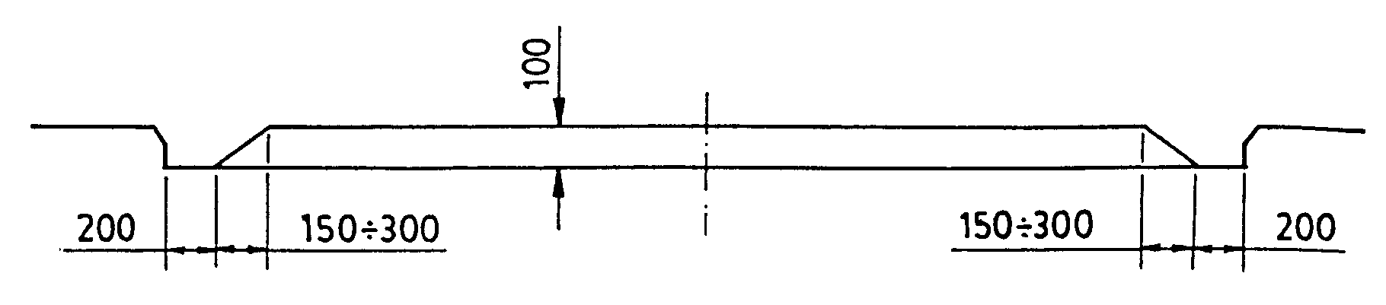

- Próg listwowy w planie
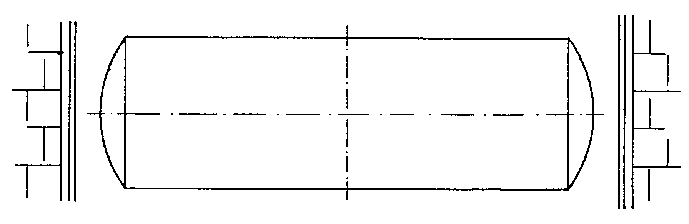

- Próg płytowy w planie

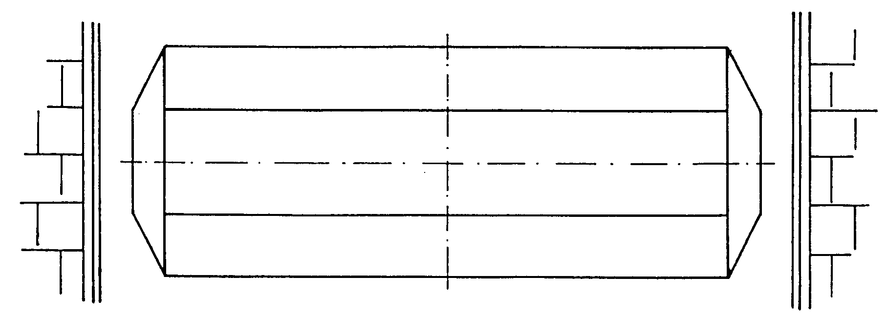

ZAŁĄCZNIK 3
PROGI ZWALNIAJĄCE TYPU 1 i 2 (wg[23])

Rys. 1. Kształt i wymiary progów liniowych typu 1
(dla granicznej prędkości przejazdu 25-30 km/h)
- Próg listwowy typu 1
- Próg płytowy typu 1A₁
- Próg płytowy typu 1A₂

Rys. 2. Kształt i wymiary progu liniowego listwowego typu 2
(dla granicznej prędkości przejazdu 18-20 km/h)

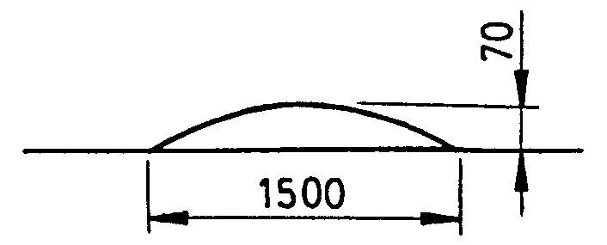

ZAŁĄCZNIK 4
OZNAKOWANIE PROGÓW ZWALNIAJĄCYCH (wg [23])

Rys. 1. Znaki drogowe pionowe

- przed progiem typu 1 b. przed progiem typu 2
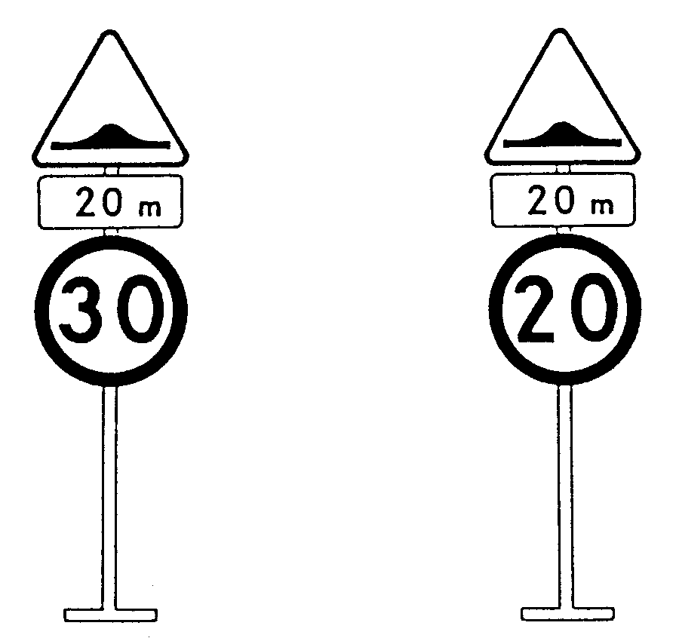

Rys. 2. Oznakowanie poziome

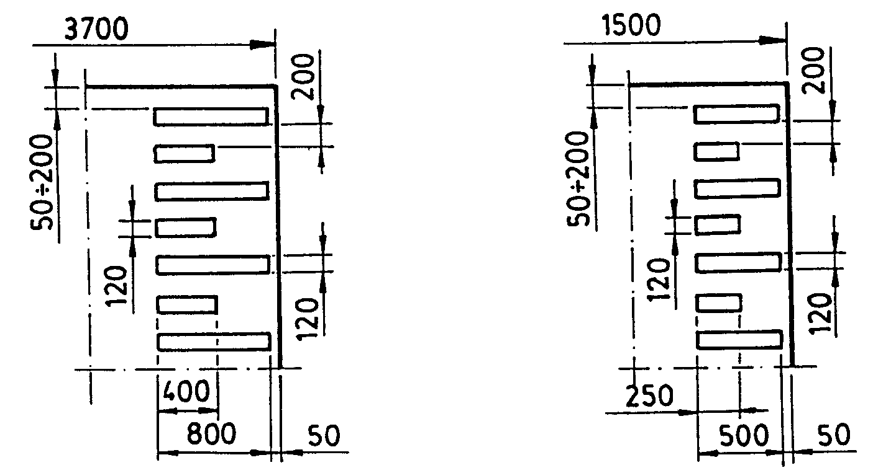
a. progu typu 1 b. progu typu 2

ZAŁĄCZNIK 5

NAJCZĘŚCIEJ STOSOWANE KONSTRUKCJE
PROGÓW ZWALNIAJĄCYCH

Lp. | Rodzaj konstrukcji progu zwalniającego | Wymagania wobec materiałów i konstrukcji nawierzchni wg
1 | Nawierzchnia z betonowej kostki brukowej | SST D-05.03.23a Nawierzchnia z betonowej kostki brukowej dla dróg i ulic lokalnych oraz placów i chodników [19]
2 | Nawierzchnia klinkierowa | SST D-05.03.02 Nawierzchnia klinkierowa [13]
3 | Nawierzchnia z kostki kamiennej | SST D-05.03.01 Nawierzchnia z kostki kamiennej [12]
4 | Nawierzchnia z płyt beto-nowych (np. sześciokątnych) | SST D-05.03.03 Nawierzchnia z płyt betonowych [14]
5 | Nawierzchnia z asfaltu lanego | SST D-05.03.07 Nawierzchnia z asfaltu lanego [17]
6 | Nawierzchnia z mieszanek mineralno-asfaltowych „na zimno” | SST D-05.03.06 Nawierzchnia z mieszanek mine-ralno-asfaltowych wytwarzanych i wbudowywanych na zimno [16]
7 | Nawierzchnia z betonu asfaltowego | SST D-05.03.05 Nawierzchnia z betonu asfal-towego [15]
8 | Nawierzchnia z betonu cementowego | SST D-05.03.04 Nawierzchnia z betonu cemento-wego dla dróg o ruchu lekkim [18]
9 | Nawierzchnia progu mieszana, z różnych materiałów, np. część powierzchni najazdowej i zjazdowej progu jest asfaltowa, a pozostała - z kostki, klinkieru, betonu itp. | wg SST wymienionych w lp. 1÷8 i ewentualnie innych SST, a także norm, wytycznych IBDiM i opracowań indywidualnych
10 | Nawierzchnia z prefabrykatów betonowych i żelbetowych | wg aprobaty technicznej
11 | Gotowe wyroby z tworzyw sztucznych, mieszanek gumo-wych, materiałów termoplas-tycznych itp. | wg aprobaty technicznej
ZAŁĄCZNIK 6

PRZYKŁADY PROGÓW PODRZUTOWYCH Z TWORZYW
WYKONANYCH PRZEZ RÓŻNYCH KRAJOWYCH PRODUCENTÓW

Rys. 1. Widok ogólny progu podrzutowego
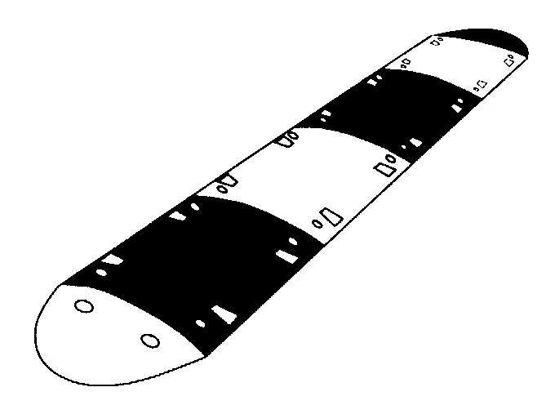

Rys. 2. Próg typu listowowego długości 400 mm i wysokości 50 mm
a) Element skrajny  szerokości 480 mm | b) Element środkowy  szerokości 480 mm
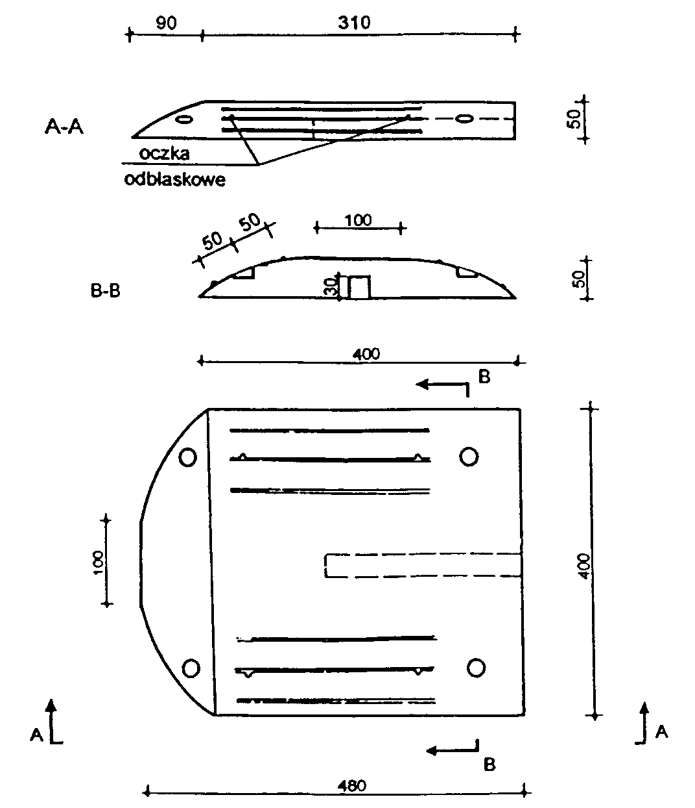

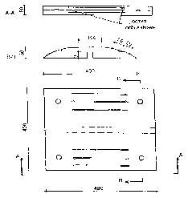

Rys. 3. Próg typu listwowego długości 900 mm i wysokości 50 mm
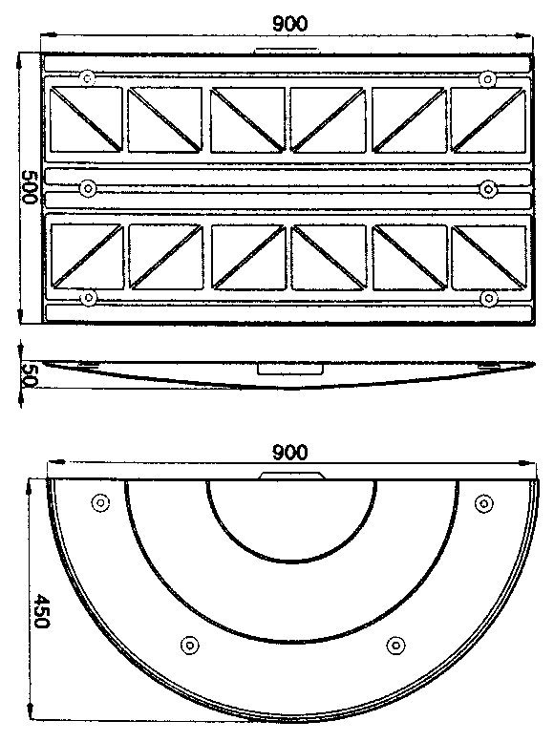

Element środkowy szerokości 500 mm

Przekrój poprzeczny

Element skrajny szerokości 450 mm

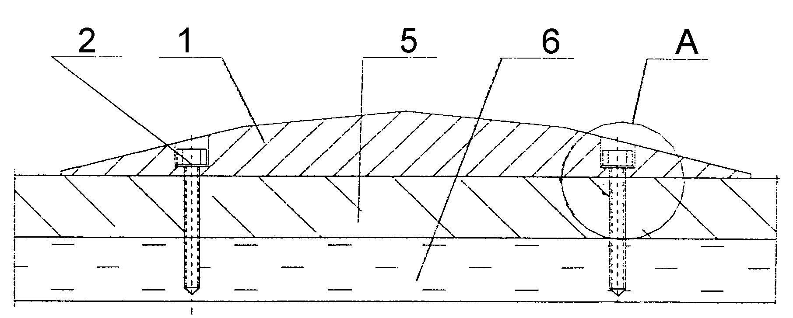
Rys. 4. Przykład umocowania progu do nawierzchni jezdni

Szczegół A
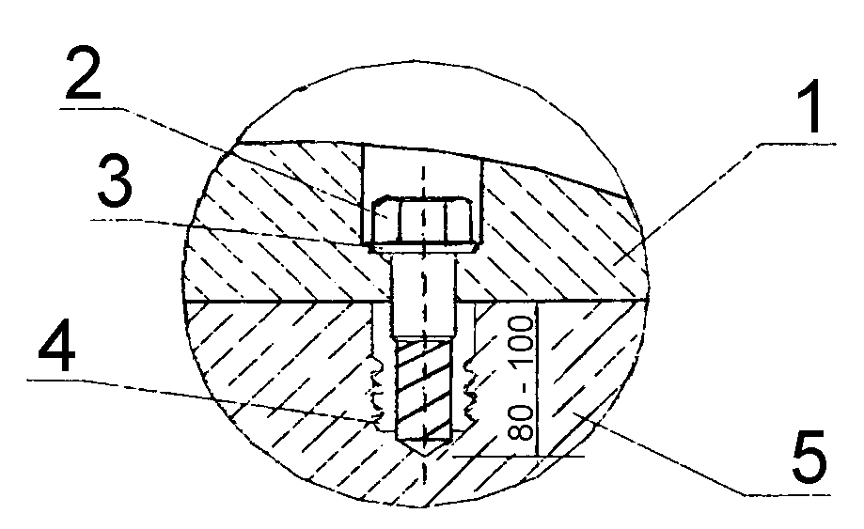

Oznaczenia:
- Element progu
- Wkręty kotwiące ∅ 10 mm x 100 mm
- Podkładka stalowa ocynkowana
∅ 60 mm x 12 mm x 3 mm
- Kołek rozporowy ∅ 14 mm
- Warstwa nawierzchni
- Podbudowa

ZAŁĄCZNIK 7

PRZYKŁADY KONSTRUKCJI PROGÓW ZWALNIAJĄCYCH
Z BETONOWEJ KOSTKI BRUKOWEJ,
WYKONYWANYCH RAZEM Z BUDOWĄ NAWIERZCHNI
(Wg „Wytycznych projektowania skrzyżowań drogowych, cz. 1”, GDDP, 2001 [24])

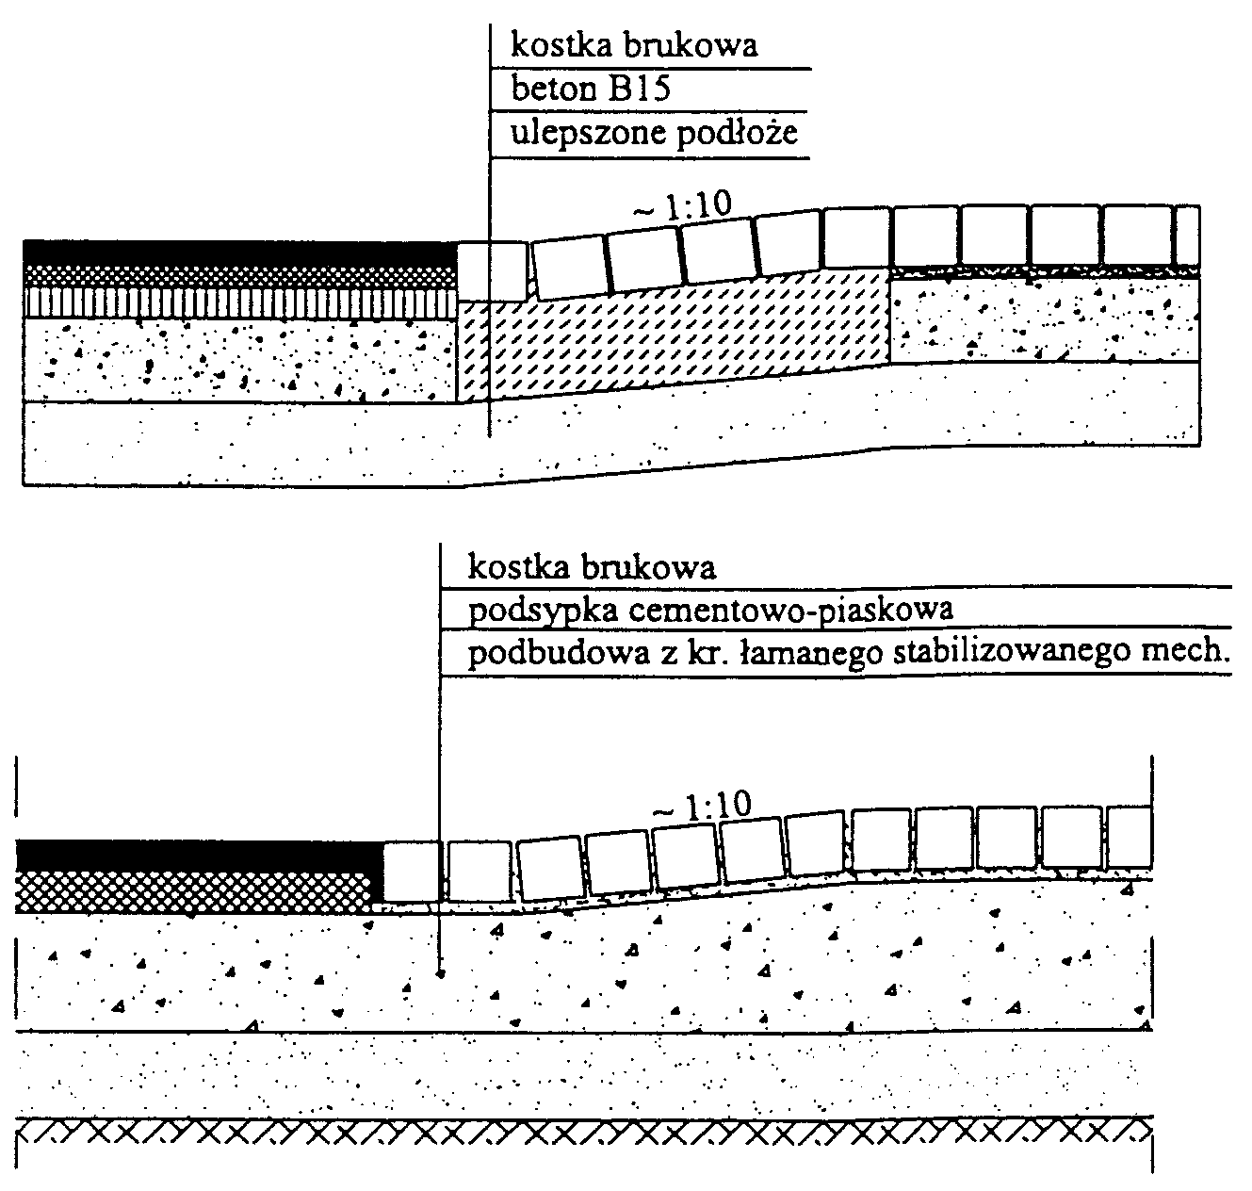

- bez pogrubienia podbudowy (z dostosowaniem jej do kształtu progu)

b) z pogrubieniem podbudowy

